В настоящее время в России появляется все больше интересных идей, но большинству из них не хватает финансирования. Для этих целей используется краудфандинг, но, из-за страха, люди боятся инвестировать другим людям. Боятся потерять деньги или в конце проекта не получить никакого вознаграждения. Так же есть недоверие и к самим площадкам для инвестиций, так как все данные и алгоритмы находятся в руках одной платформы и неизвестны другим людям.

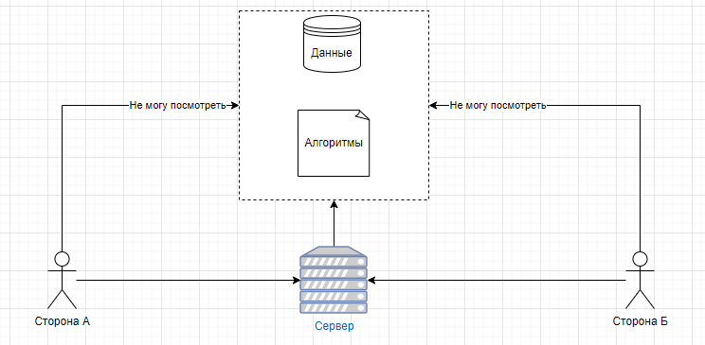

Для преодоления этих страхов можно использовать технологию блокчейн, она позволяет как хранить данные в открытом виде, так и, благодаря смарт-контрактам, представлять договор между сторонами в виде кода, который может посмотреть любой желающий и убедится в его безопасности.

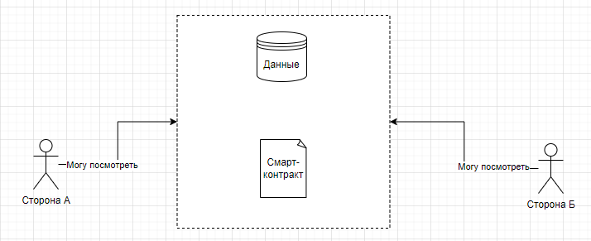

Помимо этого, блокчейн является распределенной сетью, и каждый участник сети хранит данные о ней, значит, даже при выходе из строя одного из узлов, данные не потеряются.

Дополнительно мы хотим внедрить систему постепенных выплат, для защиты инвесторов, то есть даже после сбора всех средств деньги не будут выплачены предпринимателю. Предприниматель должен оставлять запрос на получение выплаты с описанием сути затрат и суммы выплаты, после проводится голосование инвесторов, на котором определяется одобряют они выплату или нет.

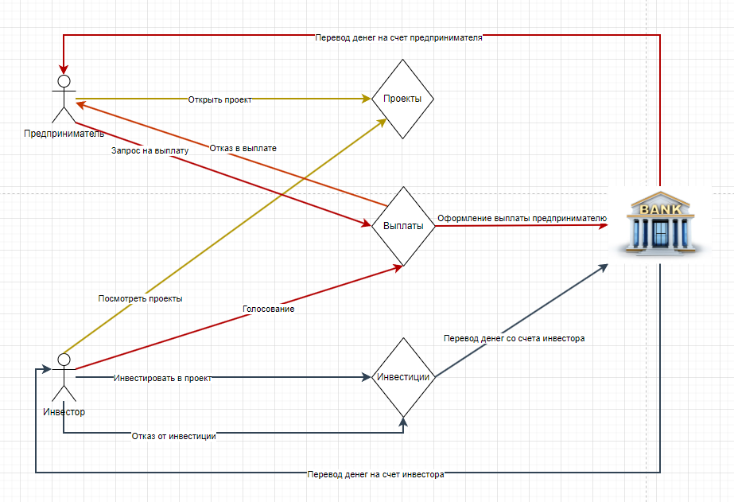

В РФ запрещено покупать, расплачиваться или продавать товары и услуги за криптовалюту, поэтому цель данного проекта сделать краудфандинговую платформу в рамках законодательства РФ. Для этой цели отлично подходит блокчейн от Сбера, так как есть возможность выполнять операции с реальными счетами из смарт-контрактов.

Данный проект позволит привлечь новых клиентов, как со стороны предпринимателей, так и со стороны инвесторов. Первыми открыть отечественную краудфандинговую платформу с использованием блокчейна разработанного в самом крупном банке России. Первыми отслеживать интересные проекты.